概要设计说明书

1引言

1.1编写目的

1.2背景

1.3定义

2总体设计

2.1需求规定

功能 | 子功能
终端创会 | 删除插入Meeting数据库逻辑
终端创会 | 删除终端创会逻辑

2.2基本设计概念和处理流程

有了虚拟会议室之后，终端通过API进行创会。那么NPPCLIENT将创会消息转为JSON之后，就可以发消息给会馆进行创会。

- (h322,sip,old)终端直接创会 ->nu->css->mcu, mcu->css->nu->mt
Mt->nu(nppclient)->npp->cm->css->mcu
Mcu->css->cm-> npp ->nppclient(nu)->mt
- E164号由会馆分配
- 会议重命名由会馆处理
- Meeting, v_meeting数据记录由会馆写入

- (old)终端加入预约、公共模板->nu->css->mcu, mcu->css->nu->mt
Mt->nu(nppclient)->npp->cm->css->mcu
Mcu->css->cm->npp->nppclient(nu)->mt

- (h32,sip,old)终端获取即时，预约，公共模板会议列表->nu->css, css->nu->mt
Mt->nu(nppClient)->npp , npp->nu(nppClient)->mt

- (h323,sip,old)终端获取即时，预约会议，公共模板会议详情->nu->css, css->nu->mt
Mt->nu(nppClient)->npp, npp->nu(nppClient)->mt

- (h323,sip,old)终端获取会议数量->nu->css, css->nu->mt
Mt->nu(nppClient)->npp, npp->nu(nppClient)->mt

- (跨域级联个人模板）终端->nu->css->cmu, mcu->css->nu->mt
Mt->nu(nppClient)->npp->cm->css->cmu, cmu->css->cm->npp->nu(nppClient)->mt

- Mt(join_conf)->nu->css(若会议正在召开，加入会议消息转给添加终端消息)->mcu
Mcu->css(转为join_ack)->nu->mt

Mt->nu(nppclient)->npp

其他：
- 公共模板缓存
之所以要存储公共模板，是因为要给终端发送
2. 预约会议写入redis
3. E164号构造

设计的目标就是：把所有数据库的操作都交给会馆。
包括写入e164, 会议时长。

会馆构造e164, 会议时长

2.2.2 终端创会流程调整
- 终端直接创会
1. 改走MT-NPP-CM-CSS-CMU流程
调整之后，CSS可不感知是终端直接创会还是会馆直接创建个人模板会议/召开预约会议
故可沿用： CM_MAU_CREATECONF_REQ 消息及消息体.

2. 终端直接创会时序图：
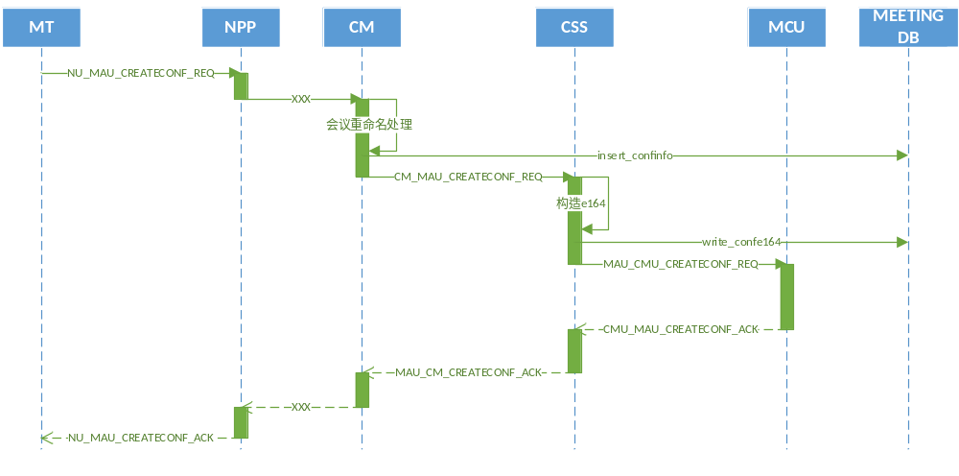
3. 调整涉及会馆侧改动
- 会馆需添加处理终端直接创会，MEETING数据库meeting和v_meeting表数据由会馆负责写入，CSS只负责写入会议e164号到v_meeting表
- 会议名唯一性由会馆保证（会馆现已有该逻辑，只是CSS不需要再重复处理）

4. Css侧改动
- 删除终端直接创会相关代码
- 删除终端创会重命名处理逻辑

- 终端通过预约会议创会
1. 暗含逻辑： 终端提前一个小时开会，则召开一个小时的即时会议。 结会时，如果结束时间小于开始时间，则仍然置为预约会议。
流程调整之后，可由会馆负责处理提前一小时开会则召开一小时即时会议逻辑。而由css负责结会时是否需要将数据库会议状态置为预约会议逻辑。（结会时，会馆会收到css, redis的结会推送, 应由会馆在收到结会推送时完成该逻辑）
预约会议是包含E164号的，E164号及MEETING数据库表项应由会馆写入数据库。
终端提前创建预约会议可沿用CM_MAU_CREATECONF_REQ 消息及消息体，但会馆需要加入额外的头信息来标识是否来自终端的创会，额外的头消息，CSS与MCU不处理，原样返回给会馆。
会馆可根据有无消息头来区分是来自终端创会还是会馆自己的创会。

- 终端提前创建预约会议时序图：
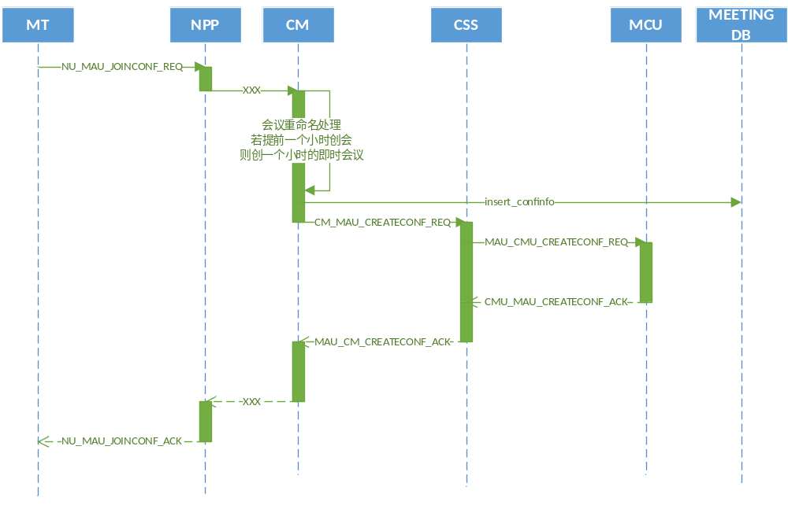

3. 需要会馆支持
1. 会馆需支持终端提前创建预约会议
2. 支持终端提前创建预约会议暗含逻辑

- CSS侧调整
1. CSS删除终端提前创建预约会议相关代码及暗含逻辑

- 终端通过公共模板创会
1. 公共模板数据库不由CSS维护
当前，终端和会馆通过公共模板创会都是先从数据库中获取公共模板信息，获取信息之后，分走不同流程。因为终端还需要往MEETING数据库中插入数据。
流程改为： mt->npp->cm->css 之后， 终端通过公共模板创会应和会馆直接创公共模板会议一致，由会馆负责写MEETING数据库，并由会馆负责构造E164号并写入数据库。会馆可沿用CM_MAU_CREATECONFBYTEMP_REQ。会馆下发的创会消息不能再是公共模板e164等少数信息。需要带完整的创会消息到CSS。

2. 公共模板创会时序图：
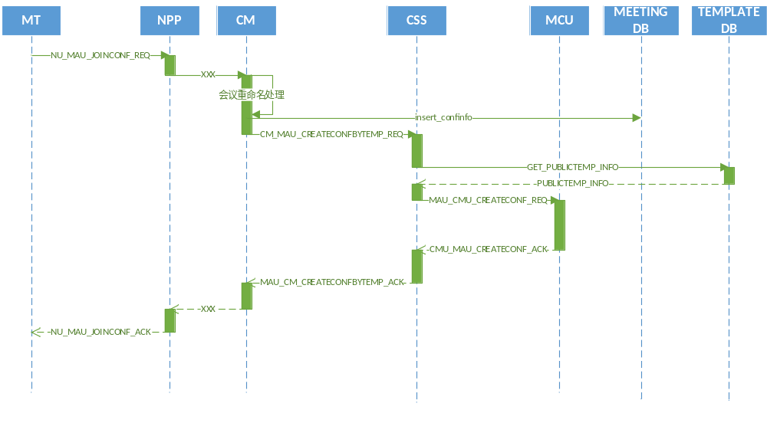3. 调整涉及会馆侧改动
- 会馆需处理终端通过公共模板创会请求，创会时同会馆通过模板创会一样需往meeting数据库添加会议数据，会馆负责构造并写入e164
- 会馆需负责通过公共模板所创会的会议名的唯一性

- 涉及到的CSS改动
  - CSS删除终端通过公共模板创会相关代码

- MCU呼级联会议
改走MT-NPP-CM-CSS-CMU流程
会馆可复CM_MAU_CREATECONF_REQ创会消息类型和消息体
呼叫级联会议走会馆之后，MEETING表项应由会馆插入
级联会议都是带E164号的，可由会馆直接写入数据库
呼级联会议与终端直接创会的差别在于呼级联会议CSS不需要构造e164及写入数据库，数据库操作全由会馆处理。

呼叫级联会议时序图：
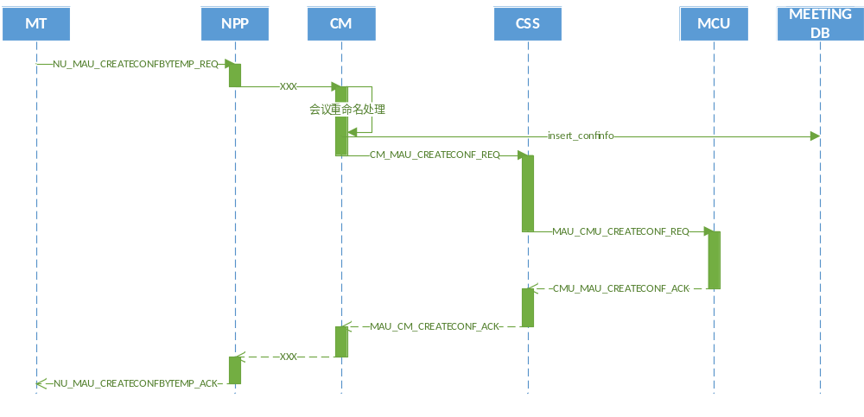

2.2.3 CSS删除REDIS预约会议数据波及
- CSS启动需读取MEETING数据库V_MEETING表中的预约会议E164，并进行缓存
- CSS仍需上报UPU预约会议信息
- 保持添加和删除预约会议消息，添加预约会议仍需构造E164，并对应修改预约会议E164号缓存
构造E164流程图:
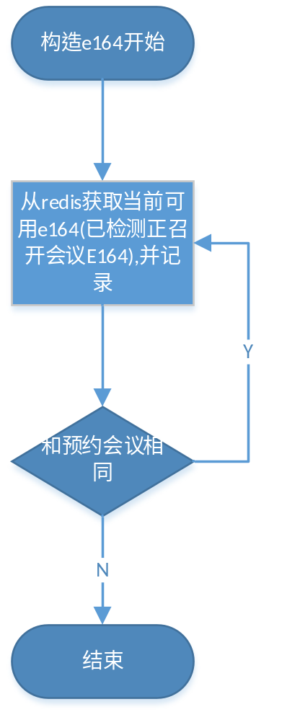

2.2.4 顺带解决的问题
- 时序上，终端创会，会议名可能相同问题
- 会议重命名处理可转为由会馆通过查询数据库来负责, CSS无需考虑

2.2.6 其他相关可删除代码
- CSS无需缓存终端信息，处理BMC终端相关，无需从AP数据库读取终端信息
- 终端获取会议的相关信息都走NPP， CSS可以删除
  - 终端获取正召开会议列表及详情
  - 终端获取预约会议列表及详情
  - 终端获取公共模板列表及详情
  - 终端获取当前许可的会议数量及总许可会议数量
等获取类相关代码

- 对利旧影响

- 延长会议时长让会馆写数据库

- 结会由会馆写数据库
- 不再缓存个人模板

